

《并行计算》

实验报告

学院： | 信息工程学院

班级：

学号：

姓名：

实验五 图像基本处理并行化

1.1实验目的
尝试将图像基本处理方法移植至GPU并行计算平台，以提高其计算速度。

1.2实验内容
1. 图像滤波算法并行化设计。
图像滤波，即在尽量保留图像细节特征的条件下对目标图像的噪声进行抑制，是图像预处理中不可缺少的操作，其处理效果的好坏将直接影响到后续图像处理和分析的有效性和可靠性。图像滤波算法计算复杂度高，但其可并行化处理，因此可将其移至GPU并行计算平台加速处理。
（1）中值滤波算法：它是一种非线性数字滤波器技术，经常用于去除图像或者其它信号中的噪声。其思想就是检查输入信号中的采样并判断它是否代表了信号，使用奇数个采样组成的观察窗实现这项功能。观察窗口中的数值进行排序，位于观察窗中间的中值作为输出。然后，丢弃最早的值，取得新的采样，重复上面的计算过程。中值滤波是图像处理中的一个常用步骤，它对于斑点噪声和椒盐噪声来说尤其有用。保存边缘的特性使它在不希望出现边缘模糊的场合也很有用。
（2）双边滤波方法：普通的时空域的低通滤波器，在像素空间完成滤波以后，导致图像的边缘部分也变得不那么明显，整张图像都变得同样的模糊，图像边缘细节丢失。双边滤波器可以很好的保留边缘的同时消除噪声。双边滤波器能做到这些原因在于它不像普通的高斯/卷积低通滤波，只考虑了位置对中心像素的影响，它还考虑了卷积核中像素与中心像素之间相似程度的影响，根据位置影响与像素值之间的相似程度生成两个不同的权重表，在计算中心像素的时候加以考虑这两个权重，从而实现双边低通滤波。
2. 图像直方图统计的并行化设计。
直方图在数字图像处理中应用的很广泛，是图像空域处理中很重要的增强手段；除了应用在图像增强领域，直方图技术还经常应用在二值化中，用于阈值的选择。图像直方图就是一个对不同像素点出现的次数统计求和过程。图5-2为灰度图及其对应的直方图。 1. 图像滤波算法并行化设计。

1.3实验要求
- 完成图像滤波算法并行化程序，可自己选择滤波算法，利用CUDA优化措施提高其运行速度。
#include <iostream>
#include <opencv2/opencv.hpp>
#include <cuda_runtime.h>
#include <algorithm>

#define KERNEL_RADIUS 3
#define KERNEL_SIZE (2 * KERNEL_RADIUS + 1)
#define BLOCK_SIZE 16

// CUDA 高斯滤波核函数（使用共享内存）
__global__ void gaussianFilterShared(const uchar3* input, uchar3* output, int width, int height,
const float* kernel, int kernelSize) {
// 共享内存，缓存像素块，并加上边界填充
__shared__ uchar3 sharedPixels[BLOCK_SIZE + 2 * KERNEL_RADIUS][BLOCK_SIZE + 2 * KERNEL_RADIUS];

int x = blockIdx.x * blockDim.x + threadIdx.x;
int y = blockIdx.y * blockDim.y + threadIdx.y;

// 共享内存的局部坐标
int sharedX = threadIdx.x + KERNEL_RADIUS;
int sharedY = threadIdx.y + KERNEL_RADIUS;

// 每个线程加载一个像素到共享内存（包括边界）
for (int dy = -KERNEL_RADIUS; dy <= KERNEL_RADIUS; dy += BLOCK_SIZE) {
for (int dx = -KERNEL_RADIUS; dx <= KERNEL_RADIUS; dx += BLOCK_SIZE) {
int loadX = x + dx;
int loadY = y + dy;

// 边界处理（镜像填充）
if (loadX < 0) loadX = -loadX;
if (loadY < 0) loadY = -loadY;
if (loadX >= width) loadX = 2 * width - loadX - 1;
if (loadY >= height) loadY = 2 * height - loadY - 1;

// 将像素加载到共享内存
if (threadIdx.x + dx >= -KERNEL_RADIUS && threadIdx.x + dx < BLOCK_SIZE + KERNEL_RADIUS &&
threadIdx.y + dy >= -KERNEL_RADIUS && threadIdx.y + dy < BLOCK_SIZE + KERNEL_RADIUS) {
sharedPixels[sharedY + dy][sharedX + dx] = input[loadY * width + loadX];
}
}
}
// 等待所有线程完成数据加载
__syncthreads();

// 仅有效线程计算输出
if (x < width && y < height) {
float3 sum = make_float3(0.0f, 0.0f, 0.0f);
float kernelSum = 0.0f;

for (int ky = -KERNEL_RADIUS; ky <= KERNEL_RADIUS; ++ky) {
for (int kx = -KERNEL_RADIUS; kx <= KERNEL_RADIUS; ++kx) {
float weight = kernel[(ky + KERNEL_RADIUS) * kernelSize + (kx + KERNEL_RADIUS)];
uchar3 pixel = sharedPixels[sharedY + ky][sharedX + kx];

sum.x += pixel.x * weight;
sum.y += pixel.y * weight;
sum.z += pixel.z * weight;
kernelSum += weight;
}
}

output[y * width + x] = make_uchar3(
static_cast<unsigned char>(sum.x / kernelSum),
static_cast<unsigned char>(sum.y / kernelSum),
static_cast<unsigned char>(sum.z / kernelSum)
);
}
}

// 生成高斯核（与之前相同）
void generateGaussianKernel(float* kernel, int size, float sigma) {
float sum = 0.0f;
int radius = size / 2;

for (int y = -radius; y <= radius; ++y) {
for (int x = -radius; x <= radius; ++x) {
float value = exp(-(x * x + y * y) / (2 * sigma * sigma));
kernel[(y + radius) * size + (x + radius)] = value;
sum += value;
}
}

for (int i = 0; i < size * size; ++i) {
kernel[i] /= sum;
}
}

// CPU 高斯滤波（与之前相同）
void gaussianFilterCPU(const cv::Mat& input, cv::Mat& output, const float* kernel, int kernelSize) {
int radius = kernelSize / 2;
output.create(input.size(), input.type());

for (int y = 0; y < input.rows; ++y) {
for (int x = 0; x < input.cols; ++x) {
cv::Vec3f sum(0, 0, 0);
float kernelSum = 0.0f;

for (int ky = -radius; ky <= radius; ++ky) {
for (int kx = -radius; kx <= radius; ++kx) {
int px = x + kx;
int py = y + ky;

px = std::max(0, std::min(px, input.cols - 1));
py = std::max(0, std::min(py, input.rows - 1));

float weight = kernel[(ky + radius) * kernelSize + (kx + radius)];
cv::Vec3b pixel = input.at<cv::Vec3b>(py, px);

sum[0] += pixel[0] * weight;
sum[1] += pixel[1] * weight;
sum[2] += pixel[2] * weight;
kernelSum += weight;
}
}

output.at<cv::Vec3b>(y, x) = cv::Vec3b(
static_cast<unsigned char>(sum[0] / kernelSum),
static_cast<unsigned char>(sum[1] / kernelSum),
static_cast<unsigned char>(sum[2] / kernelSum)
);
}
}
}

int main() {
cv::Mat image = cv::imread("input.png");
if (image.empty()) {
std::cerr << "Error: Could not load image!" << std::endl;
return -1;
}

// 生成高斯核
float kernel[KERNEL_SIZE * KERNEL_SIZE];
generateGaussianKernel(kernel, KERNEL_SIZE, 1.0f);

// CPU 处理
cv::Mat cpuResult;
double cpuStart = cv::getTickCount();
gaussianFilterCPU(image, cpuResult, kernel, KERNEL_SIZE);
double cpuTime = (cv::getTickCount() - cpuStart) / cv::getTickFrequency();
std::cout << "CPU Time: " << cpuTime * 1000 << " ms" << std::endl;

// GPU 处理
cv::Mat gpuResult(image.size(), image.type());
uchar3* d_input, * d_output;
float* d_kernel;

cudaMalloc(&d_input, image.rows * image.cols * sizeof(uchar3));
cudaMalloc(&d_output, image.rows * image.cols * sizeof(uchar3));
cudaMalloc(&d_kernel, KERNEL_SIZE * KERNEL_SIZE * sizeof(float));

cudaMemcpy(d_input, image.data, image.rows * image.cols * sizeof(uchar3), cudaMemcpyHostToDevice);
cudaMemcpy(d_kernel, kernel, KERNEL_SIZE * KERNEL_SIZE * sizeof(float), cudaMemcpyHostToDevice);

dim3 blockSize(BLOCK_SIZE, BLOCK_SIZE);
dim3 gridSize((image.cols + blockSize.x - 1) / blockSize.x,
(image.rows + blockSize.y - 1) / blockSize.y);

cudaEvent_t start, stop;
cudaEventCreate(&start);
cudaEventCreate(&stop);
cudaEventRecord(start);

// 调用共享内存优化的核函数
gaussianFilterShared << <gridSize, blockSize >> > (d_input, d_output, image.cols, image.rows, d_kernel, KERNEL_SIZE);

cudaEventRecord(stop);
cudaEventSynchronize(stop);
float gpuTime = 0;
cudaEventElapsedTime(&gpuTime, start, stop);
std::cout << "GPU Time (Shared Memory): " << gpuTime << " ms" << std::endl;

cudaMemcpy(gpuResult.data, d_output, image.rows * image.cols * sizeof(uchar3), cudaMemcpyDeviceToHost);

// 释放资源
cudaFree(d_input);
cudaFree(d_output);
cudaFree(d_kernel);
cudaEventDestroy(start);
cudaEventDestroy(stop);

// 显示结果
cv::imshow("Original", image);
cv::imshow("CPU Result", cpuResult);
cv::imshow("GPU Result", gpuResult);
cv::waitKey(0);

return 0;
}
运行结果：
时间对比
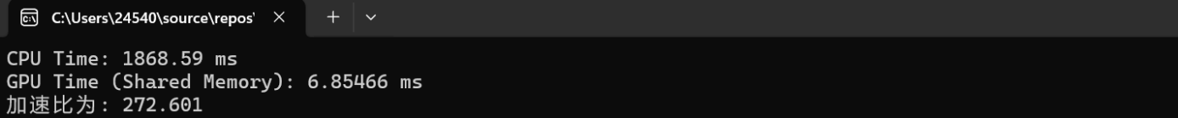
图片前后对比
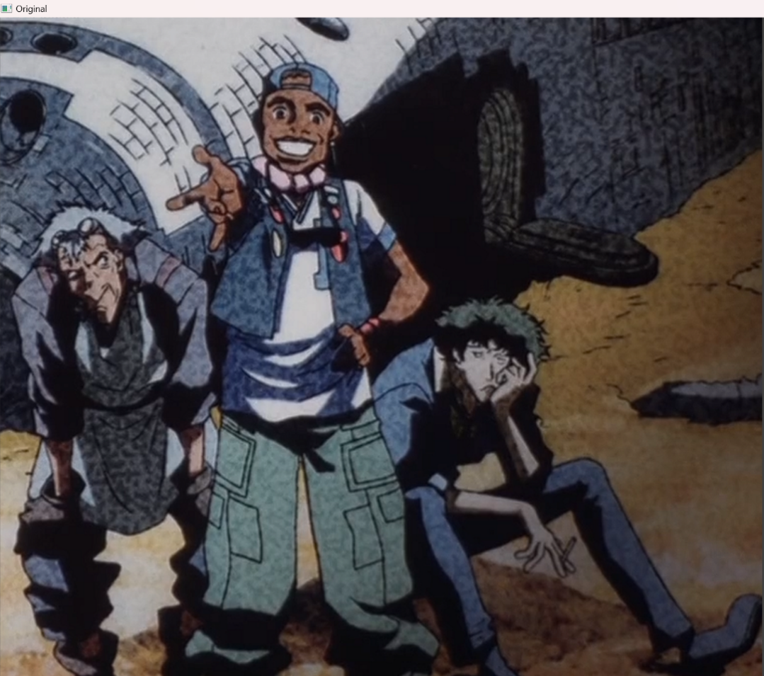
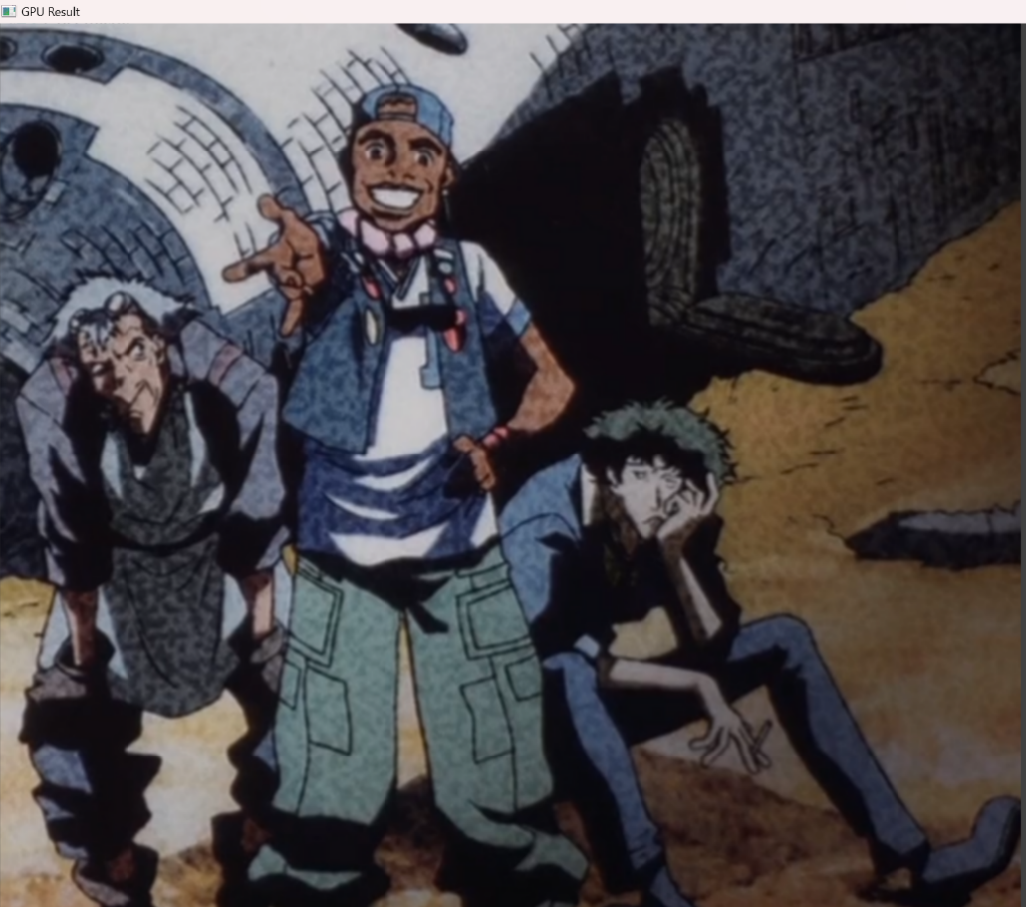
2.完成图像直方图统计的并行化设计，并提高其计算性能。
#include <iostream>
#include <opencv2/opencv.hpp>
#include <cuda_runtime.h>
#include <time.h>
#define BIN_SIZE 256
#define BLOCK_SIZE 256

// CPU 直方图计算（不变）
void computeHistogramCPU(const cv::Mat& image, int* histogram) {
memset(histogram, 0, BIN_SIZE * sizeof(int));
for (int y = 0; y < image.rows; y++) {
for (int x = 0; x < image.cols; x++) {
uchar pixel = image.at<uchar>(y, x);
histogram[pixel]++;
}
}
}

// GPU 优化版本（共享内存 + 线程块优化）
__global__ void histogramSharedMemOptimized(const uchar* input, int* output, int width, int height) {
__shared__ int sharedHist[BIN_SIZE];
if (threadIdx.x < BIN_SIZE) sharedHist[threadIdx.x] = 0;
__syncthreads();

int tid = blockIdx.x * blockDim.x + threadIdx.x;
int stride = gridDim.x * blockDim.x;
int totalPixels = width * height;

for (int i = tid; i < totalPixels; i += stride) {
uchar pixel = input[i];
atomicAdd(&sharedHist[pixel], 1);
}
__syncthreads();

if (threadIdx.x < BIN_SIZE) {
atomicAdd(&output[threadIdx.x], sharedHist[threadIdx.x]);
}
}

// 绘制直方图（不变）
void drawHistogram(const int* histogram, const std::string& title, cv::Mat& histImage) {
int histWidth = 512, histHeight = 400;
int binWidth = cvRound((double)histWidth / BIN_SIZE);
histImage = cv::Mat::zeros(histHeight, histWidth, CV_8UC3);

int maxVal = 0;
for (int i = 0; i < BIN_SIZE; i++) {
if (histogram[i] > maxVal) maxVal = histogram[i];
}

for (int i = 0; i < BIN_SIZE; i++) {
int normalized = cvRound((double)histogram[i] * histHeight / maxVal);
cv::rectangle(
histImage,
cv::Point(binWidth * i, histHeight),
cv::Point(binWidth * (i + 1), histHeight - normalized),
cv::Scalar(0, 255, 0),
cv::FILLED
);
}
cv::putText(histImage, title, cv::Point(10, 30), cv::FONT_HERSHEY_SIMPLEX, 0.8, cv::Scalar(255, 255, 255), 2);
}

int main() {

// 读取图像并转为灰度
cv::Mat image = cv::imread("input_1024.png", cv::IMREAD_GRAYSCALE);
if (image.empty()) {
std::cerr << "Error: Could not load image!" << std::endl;
return -1;
}

// CPU 直方图
int cpuHist[BIN_SIZE] = { 0 };
clock_t cpu_start = clock();
computeHistogramCPU(image, cpuHist);
clock_t cpu_end = clock();
double cpuTime = (double)(cpu_end - cpu_start) / CLOCKS_PER_SEC;

// GPU 直方图
int gpuHist[BIN_SIZE] = { 0 };
uchar* d_input;
int* d_output;
cudaMalloc(&d_input, image.rows * image.cols * sizeof(uchar));
cudaMalloc(&d_output, BIN_SIZE * sizeof(int));
cudaMemcpy(d_input, image.data, image.rows * image.cols * sizeof(uchar), cudaMemcpyHostToDevice);
cudaMemset(d_output, 0, BIN_SIZE * sizeof(int));

// 优化后的 GPU 计算（调整线程块和网格大小）
dim3 blockSize(BLOCK_SIZE);
dim3 gridSize(256); // 256 个块，每个块 256 线程（共 65536 线程）

cudaEvent_t start, stop;
cudaEventCreate(&start);
cudaEventCreate(&stop);
cudaEventRecord(start);
histogramSharedMemOptimized << <gridSize, blockSize >> > (d_input, d_output, image.cols, image.rows);
cudaEventRecord(stop);
cudaEventSynchronize(stop);
float gpuTime = 0;
cudaEventElapsedTime(&gpuTime, start, stop);
cudaMemcpy(gpuHist, d_output, BIN_SIZE * sizeof(int), cudaMemcpyDeviceToHost);

// 打印时间
std::cout << "CPU Time: " << cpuTime * 1000 << " ms" << std::endl;
std::cout << "GPU Time: " << gpuTime << " ms" << std::endl;
std::cout << "加速比: " << cpuTime * 1000 / gpuTime << std::endl;

// 绘制直方图（可选）
cv::Mat cpuHistImage, gpuHistImage;
drawHistogram(cpuHist, "CPU Histogram", cpuHistImage);
drawHistogram(gpuHist, "GPU Histogram", gpuHistImage);
cv::imshow("CPU Histogram", cpuHistImage);
cv::imshow("GPU Histogram", gpuHistImage);
cv::waitKey(0);

// 释放资源
cudaFree(d_input);
cudaFree(d_output);
cudaEventDestroy(start);
cudaEventDestroy(stop);
return 0;
}
运行结果：
CPU生成图
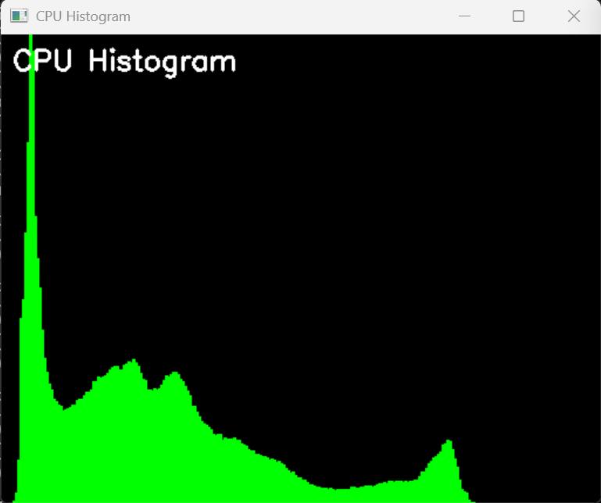
GPU生成图
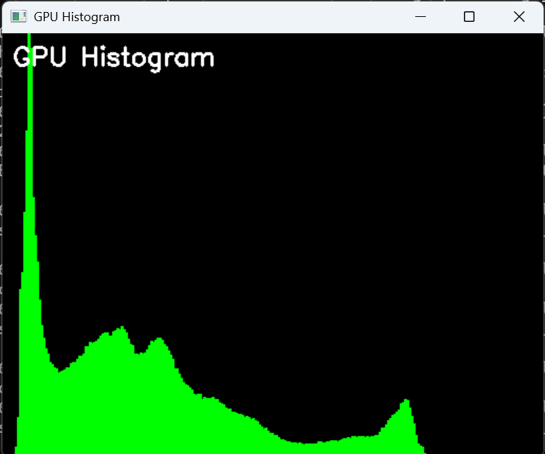
3. 统计图像滤波算法在CPU上和GPU上的运行时间，绘制其加速比曲线图，分析所采用的各项优化措施带来的加速效果。
通过在512和1024之间每隔32取一次值，并将其作为n的值进行计算，计算五次取平均值作为数据绘制加速比曲线
 | 1 | 2 | 3 | 4 | 5 | 平均值
512 | 189.8 | 170.9 | 187.9 | 185.4 | 178.75 | 182.55
544 | 200.3 | 202.5 | 180.7 | 203.7 | 181.1 | 193.66
576 | 210.9 | 215.7 | 224.8 | 219.1 | 200.1 | 214.12
608 | 228.4 | 197.3 | 225.1 | 215.9 | 234.9 | 220.32
640 | 220.5 | 230.8 | 206.8 | 230.3 | 240.9 | 225.86
672 | 239.8 | 222 | 232.3 | 238.2 | 211.9 | 228.84
704 | 250.8 | 222.5 | 245.8 | 223.6 | 219.5 | 232.44
736 | 221.5 | 247.9 | 232.5 | 253.4 | 250.5 | 241.16
768 | 249.9 | 255.3 | 253.47 | 255.7 | 249.8 | 252.834
800 | 258.1 | 256.5 | 256.9 | 245.7 | 259.9 | 255.42
832 | 261.1 | 265.3 | 260.9 | 249.6 | 242.7 | 255.92
864 | 252 | 259.4 | 267.8 | 249.6 | 239.9 | 253.74
896 | 251.8 | 251.2 | 261 | 255.2 | 256.4 | 255.12
928 | 257 | 267.7 | 256.1 | 269.7 | 265.3 | 263.16
960 | 248.9 | 273.1 | 277.9 | 253.2 | 243.6 | 259.34
992 | 266.4 | 264.8 | 254.4 | 269.4 | 260.4 | 263.08
1024 | 265.3 | 258.9 | 268.5 | 266.1 | 272.9 | 266.34

4. 计算图像直方图在CPU上和GPU上的运行时间，绘制其加速比曲线图，分析所采用的各项优化措施带来的加速效果。
测量方法如3，结果如下
 | 1 | 2 | 3 | 4 | 5 | 平均值
512 | 2.9 | 1.4 | 1.6 | 3.1 | 1.6 | 2.12
544 | 2.5 | 3 | 3.2 | 3.6 | 3.1 | 3.08
576 | 4.1 | 2.8 | 3.1 | 4.6 | 3.3 | 3.58
608 | 4.7 | 5.6 | 5.1 | 5.4 | 3.2 | 4.8
640 | 4.7 | 4.9 | 4.6 | 5.2 | 4.3 | 4.74
672 | 4.4 | 4.4 | 3.8 | 3.9 | 4.9 | 4.28
704 | 4.6 | 4.4 | 7.1 | 6.3 | 4.7 | 5.42
736 | 5.3 | 5.6 | 6.7 | 6.4 | 7.1 | 6.22
768 | 6.1 | 6.5 | 5.3 | 5.1 | 6.5 | 5.9
800 | 6.7 | 5.8 | 6.3 | 6.1 | 7.2 | 6.42
832 | 7.9 | 7.1 | 6.3 | 9.5 | 8.3 | 7.82
864 | 8.3 | 9.7 | 6.8 | 7.7 | 9.4 | 8.38
896 | 8.3 | 8.6 | 7.8 | 9.1 | 9.2 | 8.6
928 | 10.5 | 9.6 | 8.5 | 10.2 | 8.3 | 9.42
960 | 9.6 | 9.5 | 10.3 | 9.6 | 9.4 | 9.68
992 | 10.4 | 9.5 | 9.8 | 11.2 | 9.7 | 10.12
1024 | 10.7 | 12.4 | 10.4 | 11.6 | 9.8 | 10.98

1.4评分细则与要求
1、完成图像滤波算法并行化程序，可自己选择滤波算法，利用 CUDA 优化措施提高其运行速度（占分20%）。
2、完成图像直方图统计的并行化设计，并提高其计算性能（15%）。
3、统计图像滤波算法在 CPU 上和 GPU 上的运行时间，绘制其加速比曲线图，分析所采用的各项优化措施带来的加速效果（占分25%）。
4、计算图像直方图在 CPU 上和 GPU 上的运行时间，绘制其加速比曲线图， 分析所采用的各项优化措施带来的加速效果（占分25%）。
3、对相应的代码进行注释与说明（占分5%）。
4、 从第二页开始的正文部分：汉字为宋体，英文为“Times New Roman”，全部小四号；图片要求居中，代码不得截图，代码字体要求同上；封面信息要填，要求居中；正文首行缩进两个字符（占分10%）。
5、文档命名要求：班级_学号_姓名。

1.5实验心得体会（不得空白。自由发挥，字数不限，可以提出老师教学中没有讲清楚的部分，需要改进的地方，或自己未搞懂的知识点与问题）
本次实验在上次实验的基础上，学习进一步使用并行计算加快图像处理的过程。通过自选算法进行图滤波处理和和计算图像的直方图，我对并行计算的处理有了更深的理解，并且通过对算法的优化，让我对共享存储等处理的使用更加熟练。

